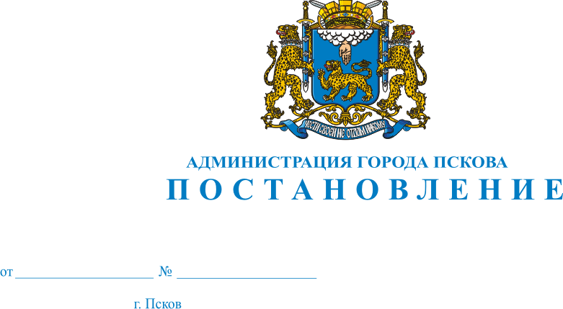
1848
20.09.2017
О внесении изменений в Постановление Администрации города Пскова от 14.04.2014 № 738 «Об утверждении Положения о порядке предоставления субсидий социально ориентированным некоммерческим организациям на реализацию социальных проектов на территории муниципального образования «Город Псков»

В соответствии со статьей 78.1 Бюджетного кодекса Российской Федерации, на основании пункта 33 части 1 статьи 16 Федерального закона от 06.10.2003 № 131-ФЗ «Об общих принципах организации местного самоуправления в Российской Федерации», пункта 1 статьи 31.1 Федерального закона от 12.01.1996 № 7-ФЗ «О некоммерческих организациях», руководствуясь статьями 32, 34 Устава муниципального образования «Город Псков», Администрация города Пскова

ПОСТАНОВЛЯЕТ:

1. Внести в Приложение «Положение о порядке предоставления субсидий социально ориентированным некоммерческим организациям на реализацию социальных проектов на территории муниципального образования «Город Псков» к Постановлению Администрации города Пскова от 14.04.2014 № 738 «Об утверждении Положения о порядке предоставления субсидий социально ориентированным некоммерческим организациям на реализацию социальных проектов на территории муниципального образования «Город Псков» следующие изменения:
пункт 3 раздела «1. Общие положения» дополнить подпунктом «е» следующего содержания:
«е) охрана окружающей среды и защита животных.».
2. Опубликовать настоящее Постановление в газете «Псковские Новости» и разместить на официальном сайте муниципального образования «Город Псков» в сети Интернет.
3. Настоящее Постановление вступает в силу со дня его официального опубликования.
4. Контроль за исполнением настоящего Постановления возложить на заместителя Главы Администрации города Пскова Иванову Т.Л.

Глава Администрации города Пскова И.В. Калашников

